Bedrijf x helpt kinderen in het zuiden van Madagaskar
met ‘klimaatslimme dorpen’ van UNICEF
[PLAATSNAAM] - Bedrijf x geeft kinderen in het zuiden van Madagaskar een betere toekomst, door daar samen met UNICEF te investeren in ‘klimaatslimme dorpen’. Lokale gemeenschappen krijgen steun om de gevolgen van klimaatverandering beter op te vangen, onder meer met de aanleg van duurzame voorzieningen voor water, sanitair, elektriciteit en internet. Bedrijf x sluit zich met deze samenwerking aan bij UNICEF Business Buddies.

UNICEF Business Buddies is een concept dat bedrijven met het werk van UNICEF verbindt. ‘We zijn superblij met de bijdrage van bedrijf x’, aldus Joliene Heimgartner van UNICEF Nederland. ‘Dankzij de steun van Nederlandse bedrijven zoals bedrijf x zorgen we ervoor dat kinderen in Madagaskar kunnen bouwen aan een duurzamere toekomst – voor zichzelf en hun gemeenschap.’
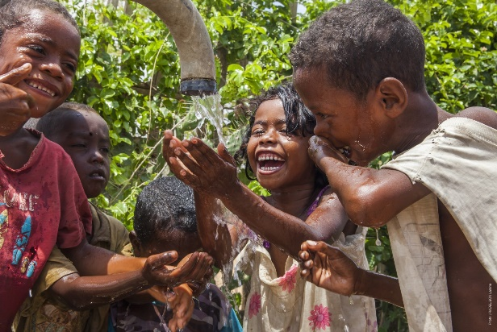
Klimaatslimme dorpen
In Madagaskar zijn de gevolgen van klimaatverandering groot. Extreme droogte teistert de zuidelijke regio steeds vaker, en dit treft juist kinderen hard. Dit UNICEF-project helpt twintig kwetsbare dorpen in het zuiden van Madagaskar om ‘klimaatslim’ te worden. UNICEF investeert in duurzame voorzieningen voor water en energie, stimuleert een lokale circulaire economie, en vergroot de kennis ter plaatse, óók van kinderen. Zij leren hoe ze hun leefomgeving veilig en duurzaam kunnen inrichten en gebruiken. Zo krijgen deze kinderen de kans een beter leven op te bouwen en hun lokale gemeenschap te versterken.

‘Kinderen hebben de toekomst’
De samenwerking met UNICEF voelt eigenlijk heel vanzelfsprekend, vertelt y van bedrijf x. ‘Wij krijgen vaak de vraag: wat doen jullie voor de maatschappij? Daar geven we met deze actie antwoord op. Door ons met UNICEF te verbinden, horen we bij een grote organisatie die op wereldwijde schaal kinderen steunt en impact maakt. Als werkgever vinden wij de ontwikkeling van kinderen belangrijk. Als kinderen de kans krijgen zich te ontwikkelen, kunnen ze de wereld een beetje beter maken.’
Of een andere tekst / aanvulling over het eigen bedrijf en de koppeling met UNICEF.

Word ook UNICEF Business Buddie
Ieder bedrijf, groot of klein, is welkom zich aan te sluiten bij UNICEF, aldus Joliene Heimgartner van UNICEF Nederland. ‘Ik zou iedereen willen uitnodigen: word ook UNICEF Business Buddie. Dan maak je met jouw bedrijf een verschil in het leven van kinderen overal ter wereld.’
Zie voor meer informatie:
www.unicef.nl/businessbuddies

